


EXPERIENCIA: LEY DE GAY-LUSSAC

Índice

Objetivo del documento 3
Objetivos de aprendizaje 3
Prerrequisitos 3
Tiempo aproximado 3
Teoría Ley de Gay-Lussac 3
Desarrollo del experimento 4
Preguntas 4
Ejercicios 7

Objetivo del documento
El objetivo de este documento es proporcionar una guía para desarrollar el experimento sobre la Ley Gay-Lussac.

Objetivos de aprendizaje
Estudiar el comportamiento de los gases. Relacionar la presión del gas con la temperatura, mientras se mantienen constantes otros parámetros como el volumen y la cantidad de sustancia.

Prerrequisitos
- Conocer las características generales de los gases.
- Conocer los conceptos básicos tales como la presión, la temperatura y el volumen y saber definirlos.

Tiempo aproximado
El desarrollo del experimento tiene una duración estimada de entre 30 y 40 minutos.

Teoría: Ley de Gay- Lussac
La ley lleva el nombre del químico y físico francés Joseph Gay-Lussac. Ley formulada a principios de 1800 pero en realidad fue una declaración formal de la relación entre temperatura y presión, que describió el físico francés Guillaume Amontons a finales del siglo XVII.
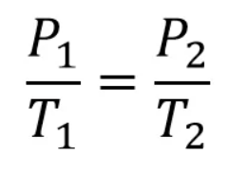
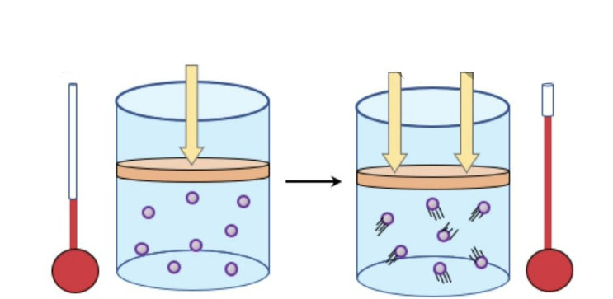
La ley de Gay-Lussac establece que la temperatura y la presión absolutas de un gas ideal son directamente proporcionales en condiciones de masa y volumen constantes. Lo que esto quiere decir es que, el incrementar la temperatura de un gas que se encuentra en un recipiente sellado, hará que su presión aumente. Similarmente, el enfriarlo hará que esta disminuya. El motivo de esto es la energía cinética térmica que genera la temperatura: a medida que la temperatura aumenta, la velocidad de las moléculas aumenta, haciendo que estas choquen con más frecuencia contra las paredes del recipiente; considerando esto un aumento de la presión.
P₁ < P₂

Fórmula de Gay-Lussac
Figura 1: Representación del aumento de la presión al aumentar la temperatura

Desarrollo del experimento
Para llevar a cabo este experimento se ha dispuesto un Erlenmeyer cerrado con etanol a 0,014 moles. Este está suspendido sobre un vaso de precipitados con agua atemperada que se irá calentando gracias a una placa calefactora. Por lo tanto, el recipiente con etanol se irá calentando al baño maría, aumentando la temperatura de este poco a poco.
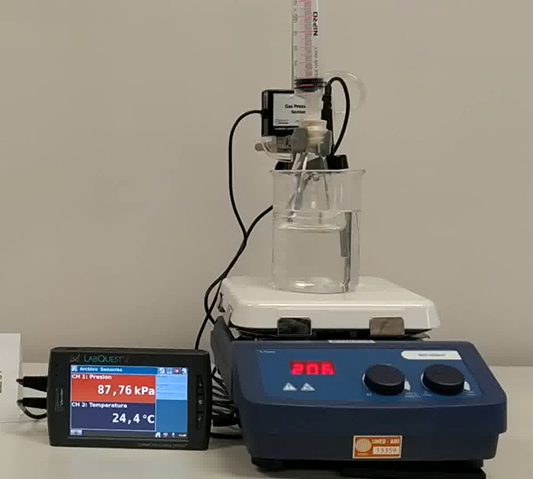
Para medir la temperatura y la presión se ha añadido a este sistema un sensor que contabilizará los cambios que se dan en el etanol.

Erlenmeyer con etanol

Vaso de precipitado con agua atemperada

Placa calefactora
Sistema de medida de temperatura y presión

Montaje del experimento

Preguntas
- Teniendo en cuenta lo explicado anteriormente en la teoría, ¿por qué no se debe almacenar una lata de aerosol en condiciones de calor? ¿Qué pasaría si se desechasen quemándolas?

- ¿Por qué no se debe medir la presión de los neumáticos de un coche en condiciones de calor? ¿Qué pasará con esa presión cuando haga frío?

- Nombra otro ejemplo cotidiano en el que se pueda aplicar la ley de Gay-lussac.

- ¿En el experimento realizado, cuál es la variable controlada? ¿Qué gas se usa?

- Crea una gráfica a partir de los datos obtenidos en el experimento anterior. ¿Cómo es la relación entre la temperatura y la presión?
TABLA 1:

Ley de Gay-lussac
Tiempo (min) | Temperatura (ºC) | Presión  (kPa)
0
0,30
1
1,30
2
2,30
3



Ejercicios: A continuación, veremos los 4 tipos de ejercicios más comunes aplicados a esta ley física.
- En este tipo de ejercicios la pregunta que se realiza es ¿Cuál es la temperatura final del gas después de un aumento o disminución de la presión?
Un gas que se encuentra a una presión de 2000 mm Hg y una temperatura de 100°C se comprime hasta llegar a 10.000 mmHg ¿cuál será la temperatura final de este gas?

Respuesta y justificación:

- En este tipo de ejercicios la pregunta que se realiza es ¿Cuál es la presión final del gas?
Un gas se encuentra a una presión de 25 atmósferas y una temperatura de 500º K ¿Cuál será la presión si la temperatura se incrementa a 1400º K?

Respuesta y justificación:

- En este tipo de ejercicios la pregunta que se realiza es ¿Cuál es la presión inicial del gas?
Un gas se encuentra a una temperatura de 900º K cuando es enfriado hasta los 400º K, a esta temperatura su presión es de 100 PSI ¿Cuál era la presión inicial?

Respuesta y justificación:

- Por último, calcularemos la temperatura inicial del gas.
Un gas se encuentra a una presión de 20 bar y una temperatura inicial desconocida es calentado hasta 850 K, a esta temperatura su presión es de 85 bar ¿Cuál era la temperatura inicial?

Respuesta y justificación:

